И поэтому на ваш вопрос, что случилось, огорченный ребенок зачастую отвечает: “Ничего!” Фраза, оформленная утвердительно, показывает ребенку, что вы настроены с ним на одну
эмоциональную волну, она отражает сопереживание, и поэтому ребенку становится значительно легче начать рассказывать о случившемся.
Хочу еще раз отметить, что беседа по способу активного слушания очень непривычна для нашей культуры и овладеть ею непросто. Однако этот способ быстро завоюет ваши симпатии, как только увидите результаты, которые он дает. Их по крайней мере три:
• исчезает или значительно ослабевает отрицательное переживание ребенка. Тут уместно вспомнить замечательную закономерность, отмеченную в народной мудрости: разделенная радость удваивается, разделенное горе уменьшается вдвое;
• ребенок, убедившись, что взрослый готов его слушать, начинает рассказывать о себе все больше. Иногда в одной беседе разматывается
целый клубок проблем и огорчений;
• ребенок сам продвигается в решении своей проблемы.
Поэтому на вопрос, стоит ли овладевать техникой активного слушания, я отвечу словами известной притчи: “Лишь НЕУМЕЮЩИЙ будет утверждать, что трехколесный велосипед лучше, чем двухколесный. Умеющий будет молча использовать преимущества двухколесного…”

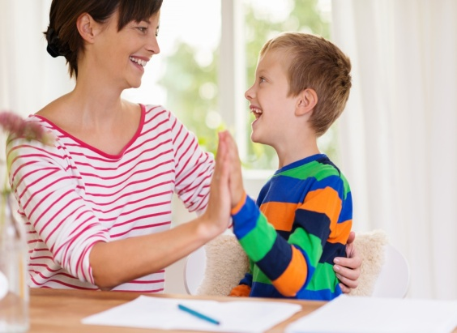

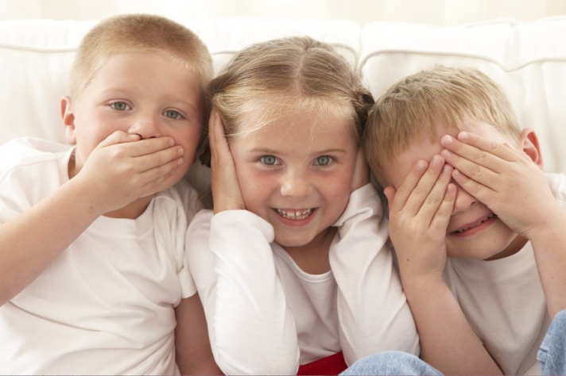
Как слушать ребенка. Или секреты активного слушания.
(памятка для родителей)
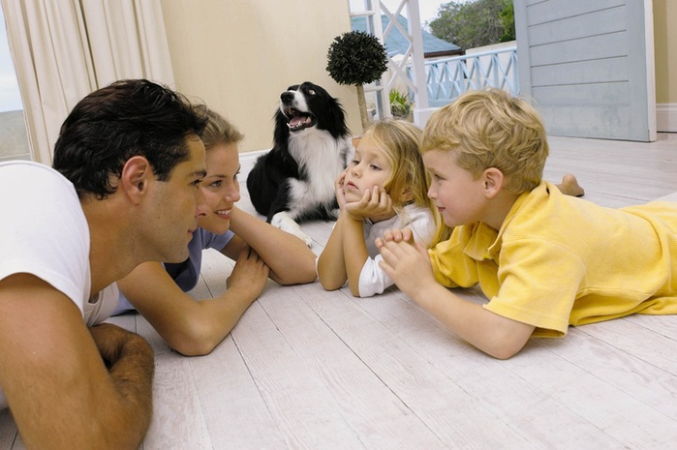

Активное слушание
Вы что-то слышали о технике активного слушания? Якобы она дает неожиданные и чудодейственные результаты в плане установления контакта со своими детьми? Якобы по мере овладения этой техникой родители обнаруживают в себе больше терпения, меньше раздражаются, лучше понимают, как и отчего ребенку бывает плохо? Все верно! Давайте же вместе разбираться, в чем секрет активного слушания.
Для начала попробуйте ответить на типичные ситуации:
• сын с мрачным видом сообщает вам: “Не буду больше водиться с Петей!”;
• сын возвращается из школы, в сердцах бросает портфель, а на ваш вопрос отвечает: “Больше я в школу не пойду!”;
• вы с малышкой на прогулке во дворе. Мирно и увлеченно играют дети в песочнице, не менее увлеченно вы беседуете с соседкой. Вдруг, со слезами на глазах, к вам подбегает ваша трехлетняя дочь и с дрожью в голосе заявляет: “Он отнял мою машинку!”;
• дочка (восемь лет) собирается гулять. Вы напоминаете ей, что надо одеться потеплее, но она отказывается надевать “эту уродскую шапку”.
Я не удивлюсь, если ваши ответы будут в следующем ключе:
— А за что ты на него обиделся?
— Как это — не пойдешь в школу!?
— Ну ничего, поиграет и отдаст…
— Перестань капризничать, вполне приличная шапка!
При всей кажущейся справедливости этих ответов они имеют один общий недостаток: оставляют ребенка наедине с его переживаниями. Для ребенка родитель, отвечающий таким (или подобным) образом, выступает как отстраненный внешний участник, который лишь интересуется “фактами” и не способен понять его боль, обиду, переживания.
Ответы по способу активного слушания, напротив, показывают ребенку, что родитель понял его внутренние переживания, готов их принять и услышать о них больше. Иначе говоря, активно слушать ребенка — значит возвращать ему в беседе то, что он вам поведал, при этом обозначив его чувство, как бы давая “имя” его переживанию. Во всех случаях, когда ребенок расстроен, обижен, потерпел неудачу, когда ему больно, стыдно, страшно, когда с ним обошлись грубо или несправедливо и даже когда он очень устал, первое, что нужно сделать, — это дать ему понять, что вы знаете о переживании (или состоянии) ребенка, “слышите” его. Для этого лучше всего спокойно “озвучить” то, что по вашему мнению чувствует сейчас ребенок.
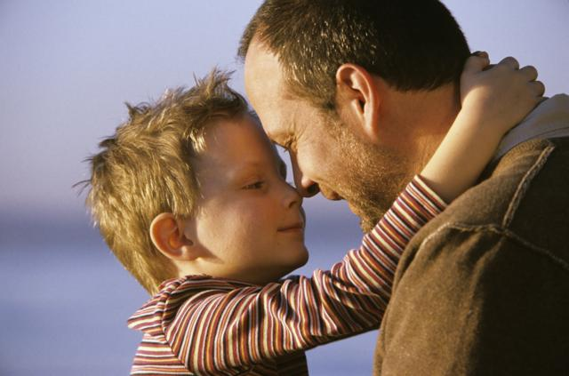
Вернемся к нашим примерам и подберем фразы, в которых родитель называет (обозначает) чувства (переживания) ребенка.
1. Родитель: “Не хочешь с ним больше дружить. (Повторение услышанного). Ты на него обиделся (обозначение чувства)”.
2. “Ты больше не хочешь ходить в школу. (Повторение услышанного). Тебя обидели (обозначение чувства)”.
3. “Ты очень огорчена и рассержена на него. (Обозначение чувства)”.
4. “Тебе она очень не нравится. (Обозначение чувства)”.
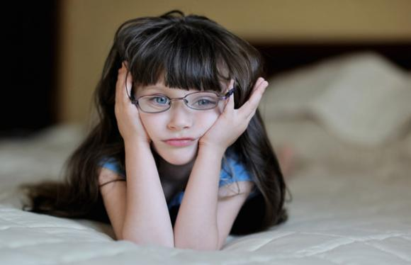
Скорее всего, такие ответы покажутся вам непривычными и даже неестественными. Но именно такое буквальное сочувствие родителя производит на ребенка особое впечатление. При таких ответах ребенок чувствует готовность отца или матери его слушать, понимать и принимать его огорчения.
Попробуйте еще раз ощутить разницу между утвердительной и вопросительной формой ответа.
Сын с мрачным видом сообщает: “Не буду больше водиться с Петей!”
Родитель: “А что случилось? Ты что на него обиделся?”
Родитель: “Не хочешь с ним больше дружить... Ты на него обиделся...”
Казалось бы разница невелика, но реакция на них бывает поразительно различной! Фраза, оформленная как вопрос, не отражает сочувствия.

